HƯỚNG DẪN ÔN TẬP TOÁN 6 TRONG THỜI GIAN NGHỈ PHÒNG CHỐNG DỊCH CORONA
I. LÝ THUYẾT
1. Hình học:
Góc là hình gồm hai tia chung gốc.
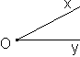
* Góc vuông. Góc nhọn. Góc tù
Góc có số đo bằng 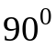 là góc vuông. Kí hiệu là 1v. Góc nhỏ hơn góc vuông là góc nhọn.
Góc lớn hơn góc vuông nhỏ hơn góc bẹt là góc tù. Góc có số đo bằng 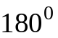 là góc bẹt.
Góc vuông | Góc nhọn | Góc tù | Góc bẹt
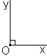 | 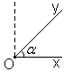 | 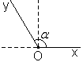 | 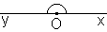
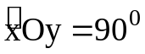 | 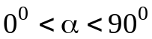 | 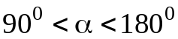 | 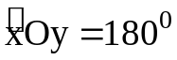
2. Số học
- Xem lại các kiến thức cơ bản về số nguyên: các phép tính về số nguyên, quy tắc dấu ngoặc, quy tắc chuyển vế, bội và ước của một số nguyên.
- Làm các bài tập về giá trị tuyêt đối của một số nguyên, phép tính cộng , trừ, nhân, chia các số nguyên, qui tắc bỏ dấu ngoặc, qui tắc chuyển vế, tính chất của phép nhân, phép cộng, bội và ước của một số nguyên.
II. BÀI TẬP
Câu 1:
a) Tìm số đối của mỗi số sau: -9;-25 ; 0 ;7 ;13
b) Tính giá trị tuyệt đối của: 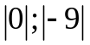;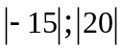
c) Sắp xếp các số nguyên sau theo thứ tự giảm dần: 3; -5; 6; -15; -8; 0 ;20
d) Sắp xếp các số nguyên sau theo thứ tự tăng dần: 4; -7; 6; -10; -8; 0 ;-20
Câu 2: Thực hiện phép tính:
a) (-22) + (-35) b) 226 + (- 426)
c) (-11)² d) 25.(-18) + (-18).75
e) 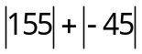 f) (-9)³
Câu 3: Tìm số nguyên x, biết:
a) -2x -15 = -35 b) -3.x = - 39 c) 5x – 7 = 43
Câu 4:
a) Tìm các ước của - 10?
b) Tìm bốn bội của 6?
Câu 5: a) Liệt kê và tính tổng tất cả các số nguyên x thỏa mãn: - 4 < x < 7
b) Liệt kê và tính tổng tất cả các số nguyên x thỏa mãn: - 12 < x < 10
Duyệt của TCM GVBM
TP

Trần Thanh Thúy Trịnh Duy Đoàn

